Piotr Warnowski  
408842

Dokumentacja projektu

1.Instrukcja obsługi

Aplikacja obsługuje 2 urządzenia. W przypadku jak chce się więcej urządzeń w IoT Hub trzeba utworzyć kolejne i „Podstawowe parametry połączenia” trzeba przekopiować do pliku Settings.txt

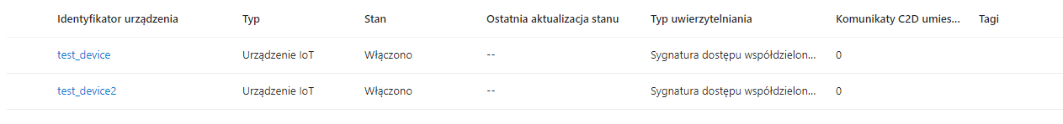

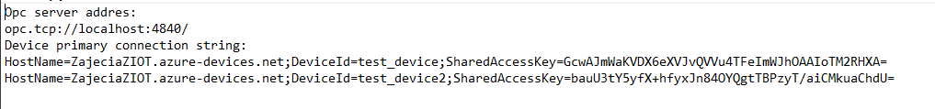

Za pomocą IIoTSim.Desktop.application tworzymy 2 urządzęnia klikając przycisk „New Device”.

Następnie odpalamy program OPCUAAgent.  
Mamy tam możliwość wyboru do którego urządzenia się połączyć  
Po podaniu numeru urządzenia i zatwierdzeniu enterem będziemy co sekundę dostawać informację o urządzeniu

Poprzez program Azure IoT Explorer możemy zobaczyć telemetrię



W Direct method można wywołać funkcję wpisując odpowiednie nazwy:EmergencyStop

* EmergencyStop
* ResetErrorStatus
* Maintenance
* ReduceProductionRate

Metodę wywołujemy przez klinięcie przycisku Invoke method.

Jest też możliwość wysłania wiadomości do urządzenia za pomocą Cloud to device message.  
Po wpisaniu wiadomości i wysłaniu jej,

urządzenie dostaje ją.



2. Informacja o sposobach komunikacji z platformą azure

a) Format wiadomości D2C

Dane telemetryczne przesyłane do IoT Hub

* productionStatus
* workorderId
* goodCount
* badCount
* temperature
* productionRate

b) Zawartość Device Twin

* productionRate
* deviceErrors
* lastErrorDate

c) Dostępność metody

* EmergencyStop
* ResetErrorStatus
* SetProductionRate

3. Zaimplementowane kalkulacje

SELECT

    count(DISTINCT workorderid) AS _,

    workorderid,

    ((SUM(goodCount) / (SUM(goodCount) + SUM(badCount))) * 100) as percentage

    INTO

        [asa-percentage-of-good-output]

    FROM

        [ZajeciaZIOT]

    GROUP BY workorderid, TumblingWindow(minute, 5);

SELECT

    count(DISTINCT workorderid) AS _,

    workorderid,

    AVG(temperature) AS AVG_TEMP,

    MAX(temperature) AS MAX_TEMP,

    MIN(temperature) AS MIN_TEMP

    INTO

        [asa-temperature-output]

    FROM

        [ZajeciaZIOT]

    GROUP BY workorderid, SlidingWindow(minute, 5);

SELECT

    count(DISTINCT workorderid) AS _,

    workorderid,

    SUM(badCount) AS error_count

INTO

    [asa-device-errors-output]

FROM

    [ZajeciaZIOT]

GROUP BY workorderid, SlidingWindow(minute, 1)

HAVING SUM(badCount) > 3